**Министерство науки и высшего образования Российской Федерации**

**Федеральное государственное автономное образовательное учреждение высшего образования**

**«Национальный исследовательский университет ИТМО»**

Факультет информационных технологий и программирования

Лабораторная работа № 9 Вариант 11

*Название работы:* Циклы и ветвления

**Выполнил студент группы № M3113**

Крамской Вадим Вадимович

**Подпись:**



Санкт-Петербург

2022

Условие:

1. Подсчитать количество символов цифр, а также символов строчных и прописных букв английского алфавита в строке, введённой с консоли. Результат вывести на консоль.
2. Реализовать приложение, определяющее стоимость месячного обслуживания телефонного номера исходя из общей продолжительности телефонных переговоров в минутах. Стоимость месячного обслуживания определяется исходя из фиксированной абонентской платы, включающей 499 бесплатных минут, стоимость остальных минут определяется по повышенному тарифу. Продолжительность разговоров, величину абонентской платы и стоимость минуты сверх лимита вводить с консоли. Учесть, что стоимость минуты сверх лимита должна превышать стоимость минуты, входящей в лимит. Результат в виде стоимости месячного обслуживания телефона вывести на консоль.

Решение:

1)Для выполнения задания была использована таблица ASCII, символы на вводе были переведены в int и произведено сравнение, дабы узнать, куда именно отнести тот или иной символ.

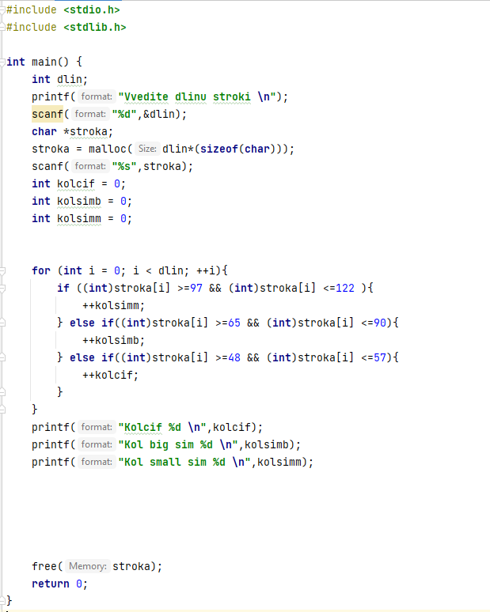

2) С помощью if было проверено условие на стоимость минут сверхлимита, конструкция if else помогла сделать правильный вывод в зависимости от использованных минут.

Вывод: в ходе лабораторной работы были использованы циклы и ветвления для выполнения поставленных задач.